**МИНОБРНАУКИ РОССИИ**

**Санкт-Петербургский государственный**

**электротехнический университет**

**«ЛЭТИ» им. В.И. Ульянова (Ленина)**

**Кафедра информационных систем**

отчет

**по практической работе №2**

**по дисциплине «Программирование»**

Тема: **ОДНОМЕРНЫЕ СТАТИЧЕСКИЕ МАССИВЫ**

|  |  |  |
| --- | --- | --- |
| Студент(ка) гр. |  | Мельников В.С. |
| Преподаватель |  | Глущенко А. Г. |

Санкт-Петербург

2024

**Цель работы.**

Изучение и реализация различных сортировок, умение работать с одномерными статичными массивами.

**Основные теоретические положения.**

При использовании простых переменных каждой области памяти для хранения данных соответствует свое имя. Если с группой величин одинакового типа требуется выполнить однообразные действия, им дают одно имя, а различают по порядковому номеру (индексу). Это дает возможность компактно записать множество операций с использованием циклов.

Массив представляет собой индексированную последовательность однотипных элементов с заранее определенным количеством элементов. Наглядно одномерный массив можно представить, как набор пронумерованных ячеек, в каждой из которых содержится определенное значение.

Все массивы можно разделить на две группы: одномерные и многомерные. Описание массива в программе отличается от объявления обычной переменной наличием размерности массива, которая задается в квадратных скобках после имени.

Элементы массива нумеруются с нуля. При описании массива используются те же модификаторы (класс памяти, const и инициализатор), что и для простых переменных.

Сортировка – процесс размещения элементов заданного множества объектов в определенном порядке. Когда элементы отсортированы, их проще найти, производить с ними различные операции. Сортировка напрямую влияет на скорость алгоритма, в котором нужно обратиться к определенному элементу массива.

Простейшая из сортировок – сортировка обменом (пузырьковая сортировка). Вся суть метода заключается в попарном сравнении элементов и последующем обмене. Таким образом, если следующий элемент меньше текущего, то они меняются местами, максимальный элемент массива постепенно смещается в конец массива, а минимальный – в начало. Один полный проход по массиву может гарантировать, что в конце массива находится максимальный элемент.

Быстрая сортировка (quick sort) – одна из самых быстрых сортировок. Эта сортировка по сути является существенно улучшенной версией алгоритма пузырьковой сортировки.

Общая идея алгоритма состоит в том, что сначала выбирается из массива элемент, который называется опорным. От выбора опорного элемента не зависит корректность алгоритма, но в отдельных случаях может сильно зависеть его эффективность. Затем необходимо сравнить все остальные элементы с опорным и переставить их в массиве так, чтобы разбить массив на три непрерывных отрезка, следующие друг за другом: меньше опорного, раны опорному и больше опорного. Для меньших и больших значений необходимо выполнить рекурсивно ту же последовательность операций, если длина отрезка больше единицы.

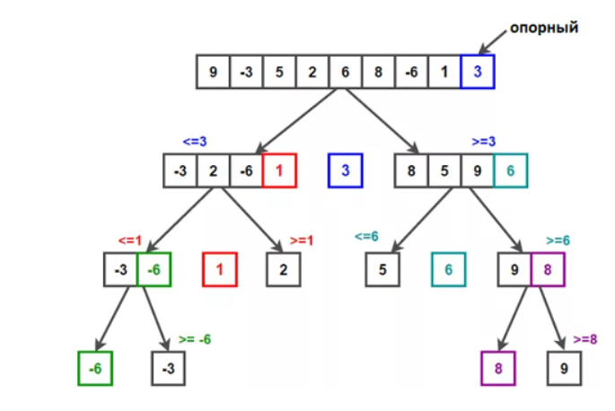

Бинарный поиск работает только в том случае, если массив отсортирован. Например, если бы искомое минимальное значение стояло не на своем положенном месте, а на месте максимального элемента, то мы бы откинули его на первой же итерации. Сам алгоритм имеет вид:

1)    Определение значения в середине массива (или иной структуры данных). Полученное значение сравнивается с ключом (значением, которое необходимо найти).

2)    Если ключ меньше значения середины, то необходимо осуществлять поиск в первой половине элементов, иначе – во второй.

3)    Поиск сводится к тому, что вновь определяется значение серединного элемента в выбранной половине и сравнивается с ключом.

4)    Процесс продолжается до тех пор, пока не будет определен элемент, равный значению ключа или не станет пустым интервал для поиска.

**Постановка задачи.**

Необходимо создать массив размерностью 100 и числами, принадлежащему отрезку от -99 до 99. Дальше нужно отсортировать данный массив и, используя библиотеку chrono, вывести в наносекундах время, потраченное на сортировку. В этом же массиве найти минимальный и максимальный элемент и сравнить в каком массиве быстрее их найти, в отсортированном или неотсортированном. Найти среднее значение максимального и минимального элемента и на каких индексах находятся элементы равные этому числу, также сравнить скорость при помощи библиотеки chrono. Дальше следует вывести сколько элементов массива больше числа, которое введет пользователь и меньше. Потом нужно реализовать алгоритм бинарного поиска и сравнить его скорость с обычным перебором. Вывести скорость смены чисел по индексам, которые введет пользователь.

**Выполнение работы.**

1)    Создает целочисленный массив размерности *N* = 100. Элементы массивы должны принимать случайное значение в диапазоне от -99 до 99.

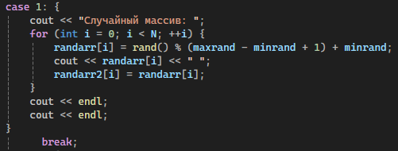

2) Отсортировать заданный в пункте 1 массив […] сортировкой (от меньшего к большему). Определить время, затраченное на сортировку, используя библиотеку chrono.

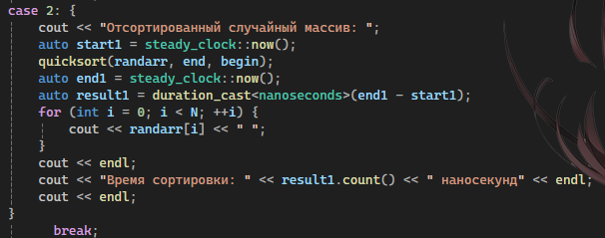

3)    Найти максимальный и минимальный элемент массива. Подсчитайте время поиска этих элементов в отсортированном массиве и неотсортированном, используя библиотеку chrono. 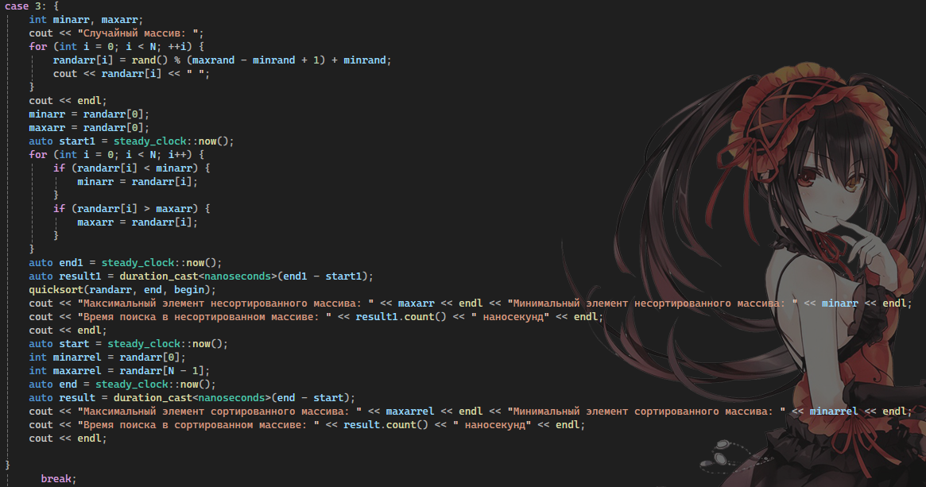

4)    Выводит среднее значение (если необходимо, число нужно округлить) максимального и минимального значения в отсортированном и неотсортированном. Выводит индексы всех элементов, которые равны этому значению, и их количество. Подсчитайте время поиска.

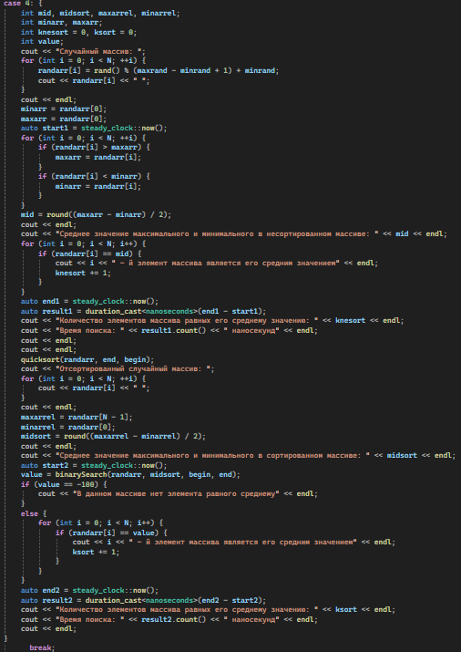

5)    Выводит количество элементов в отсортированном массиве, которые меньше числа *a*, которое инициализируется пользователем.

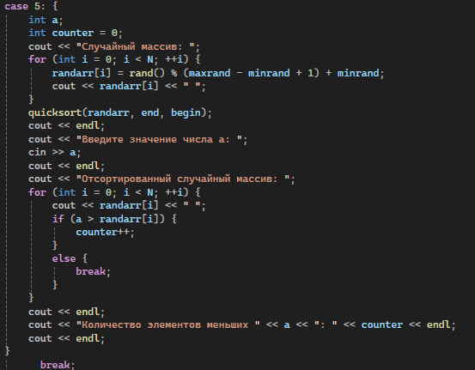

6)    Выводит количество элементов в отсортированном массиве, которые больше числа *b*, которое инициализируется пользователем.

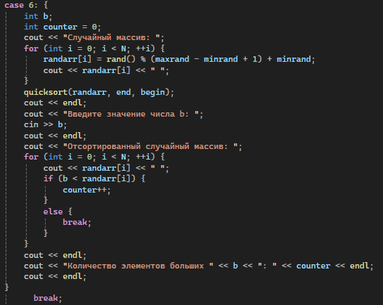

7)    Выводит информацию о том, есть ли введенное пользователем число в отсортированном массиве. Реализуйте алгоритм бинарного поиска. Сравните скорость его работы с обычным перебором.

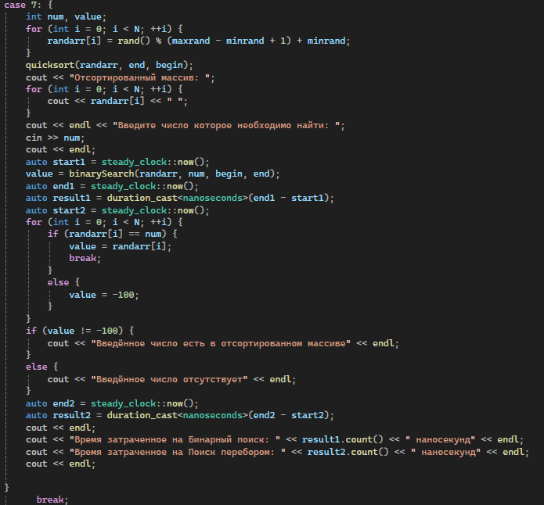

8)     Меняет местами элементы массива, индексы которых вводит пользователь. Выведите скорость обмена, используя библиотеку chrono.

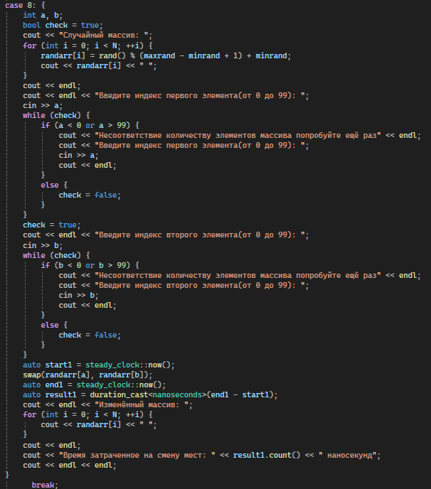

9)Идз сортировка слиянием. Нужно реализовать алгоритм сортировки слиянием.

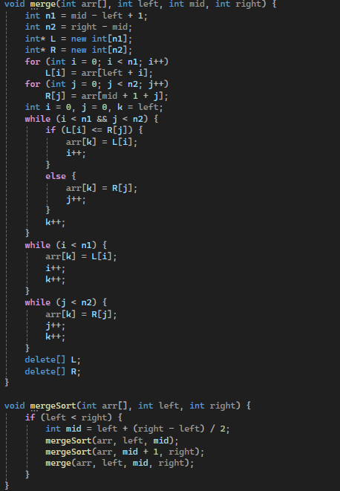

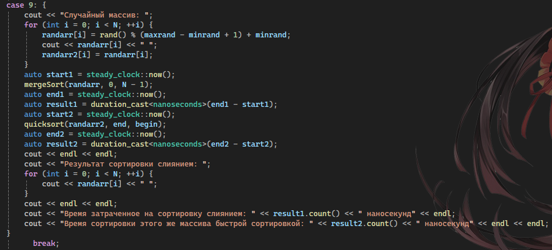

**Вывод.**

Были получены знания о различных видах сортировки.

Научились работе с одномерными статичными массивами.